附件3：访客入校申请指南
- 进入南京大学校园需持进校码，请于来访前1日申请；
- 关注微信公众号“南京大学信息门户”；
- 点击门户首页左下角“i校园”-“访客通行”，按页面内容如实填写；
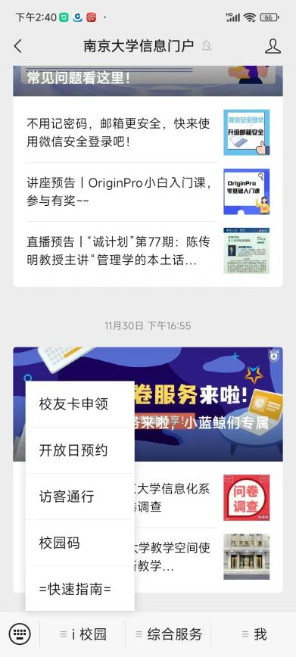
- 到访地点选择“鼓楼校区”，校内联系人栏请填写：陈宏；
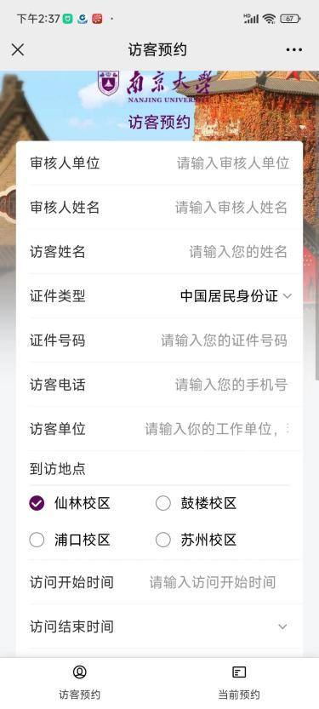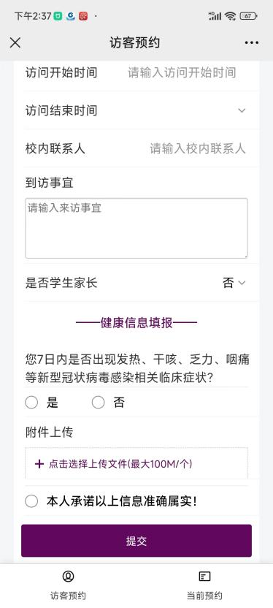
- 收到访客码后，进校时给保安刷一下即可。

